Domácí mazlíčci – 2.ročník

- Pod každé zvířátko napiš jeho název.
- Znáš ještě jiné domácí mazlíčky ? Napiš je na řádek pod obrázky.

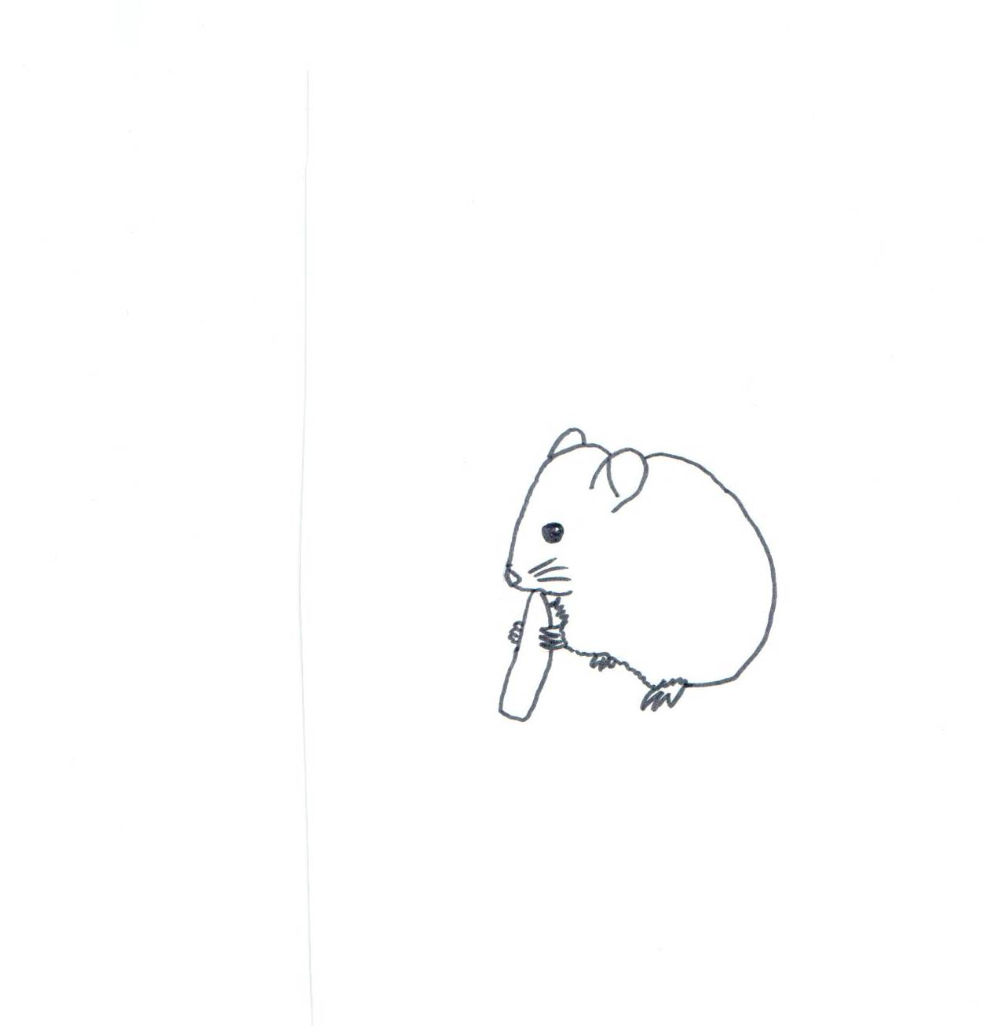

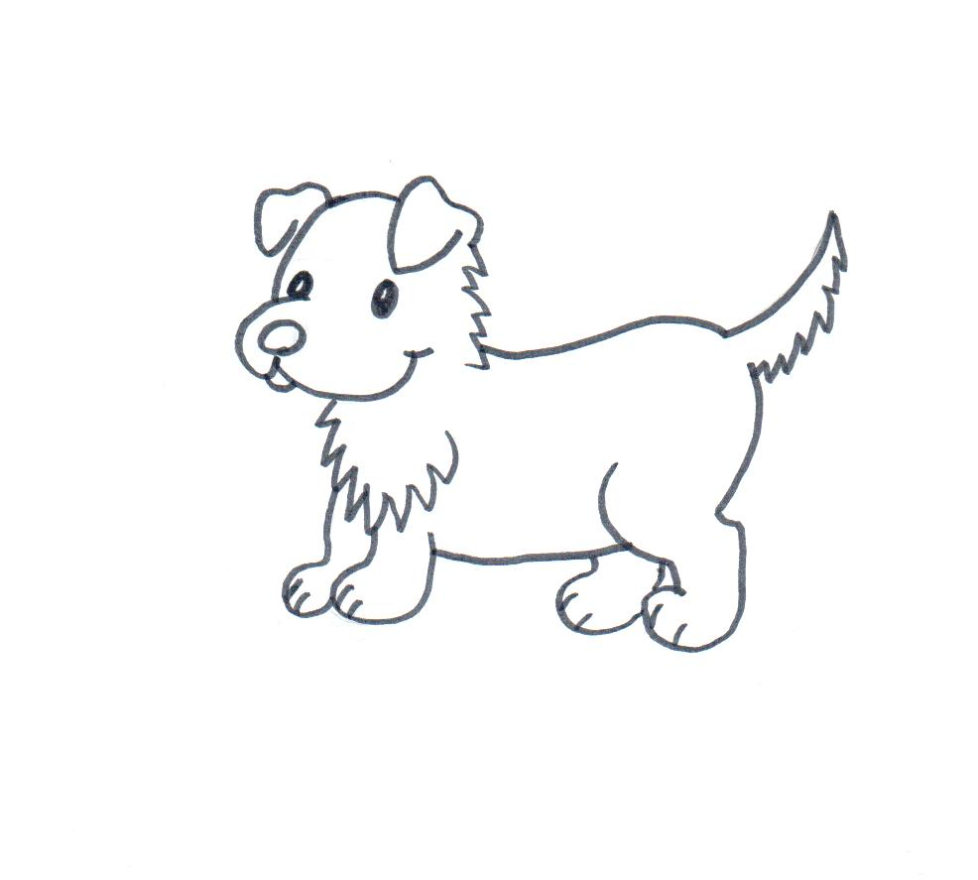
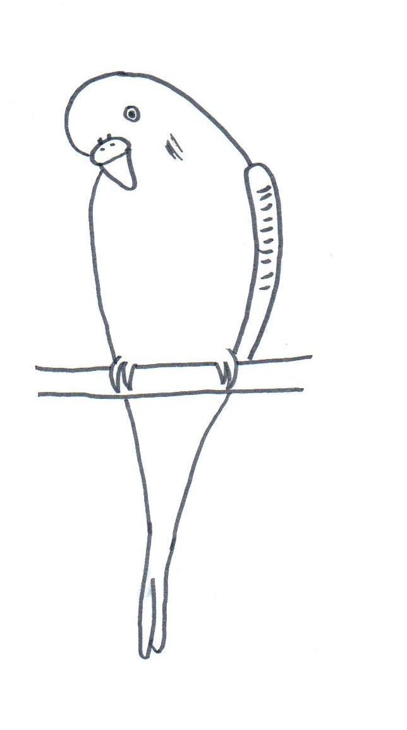

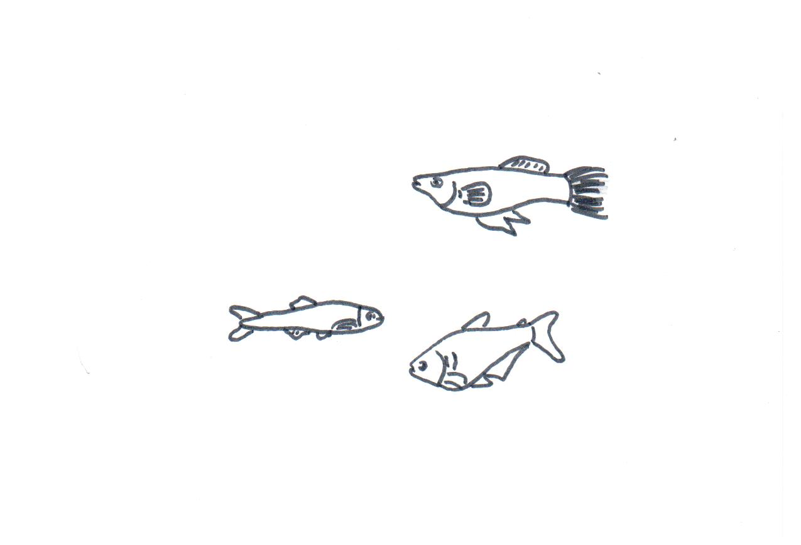
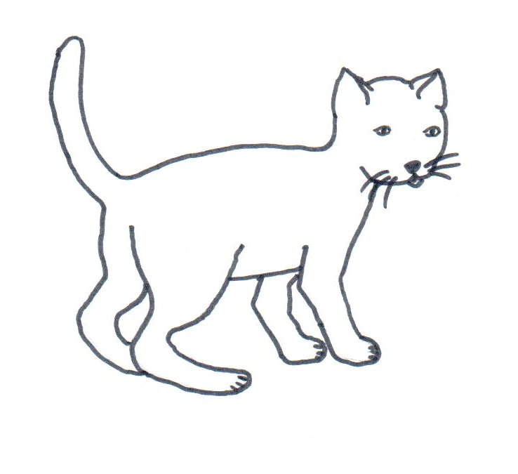
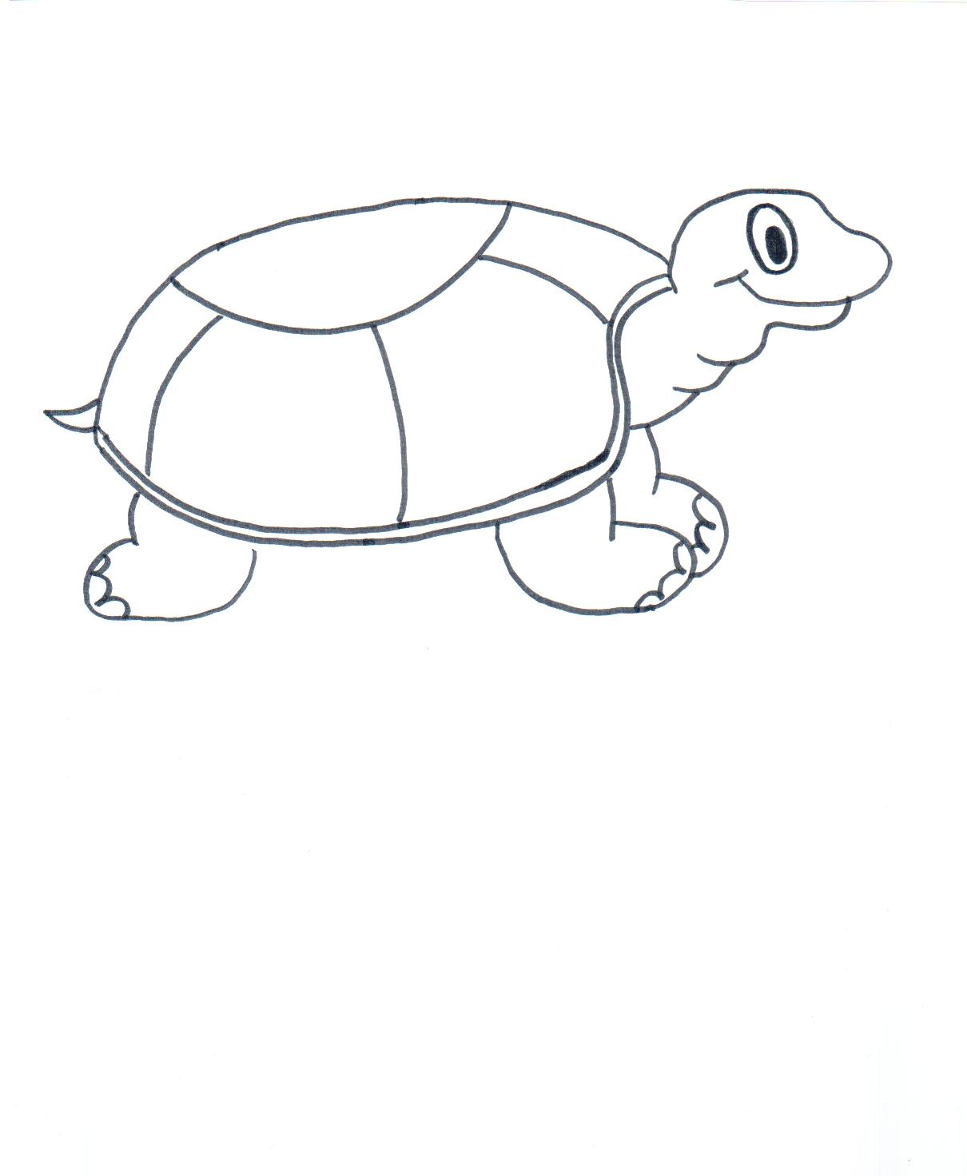

- Doplň správná slova do vět :

O domácí mazlíčky musíme _____________ každý den. Potřebují

čistou ___________, vhodnou ______________ a svůj příbytek.

Jejich domeček udržujeme v ________________. S nemocným

zvířátkem navštívíme ______________________.

Nápověda : veterináře, pečovat, čistotě, potravu, vodu

- Vylušti tajenku v křížovce a doplň do věty :

 |  |  |  |  |  |  |  |  |  |  | 1. Hlídá náš dům
 |  |  |  | T |  |  |  |  |  |  | 2. Mládě kočky
 |  |  |  |  |  |  |  |  |  |  | 3. Zvířátko s krunýřem
 |  |  |  |  |  |  |  |  |  |  | 4. Žijí ve vodě
 |  |  |  |  |  |  |  |  |  |  | 5. Příbytek pro rybičky.
 |  |  |  |  | O |  |  |  |  |  | 6. Hlodavec, živí se zrním
 |  |  |  |  |  |  |  |  |  |  | 7. Příbytek pro ptáky nebo křečka

O domácí mazlíčky se pravidelně _______________________.

- Podle povídání doplň, o které zvířátko se jedná .

Je to pták s barevným peřím. Někdy se naučí opakovat slova.
Je to ______________________ .

Toto zvířátko je velmi učenlivé, mazlivé, ale dokáže i bránit. Má výborný čich a sluch. Je to _______________________.

Má hebký kožíšek, výborně slyší a vidí i ve tmě. Na tlapkách má ostré drápky, které umí zatahovat. Je to ________________ .

Je to hlodavec, brousí si zuby, má rád zrní, ale i čerstvé i sušené ovoce. Bydlí v kleci nebo akváriu. Je to ____________________ .

Vypracovala: Mgr.Renáta Pavlicová, ilustrace: © Mgr. Renáta Pavlicová

Řešení křížovky – Domácí mazlíčci – 2.ročník

 |  | P | E | S |  |  |  |  |  |  | 1. Hlídá náš dům
 |  | K | O | T | Ě |  |  |  |  |  | 2. Mládě kočky
Ž | E | L | V | A |  |  |  |  |  |  | 3. Zvířátko s krunýřem
 |  |  |  | R | Y | B | I | Č | K | Y | 4. Žijí ve vodě
 | A | K | V | Á | R | I | U | M |  |  | 5. Příbytek pro rybičky.
 |  |  |  | M | O | R | Č | E |  |  | 6. Hlodavec, živí se zrním
 |  | K | L | E | C |  |  |  |  |  | 7. Příbytek pro ptáky nebo křečka

